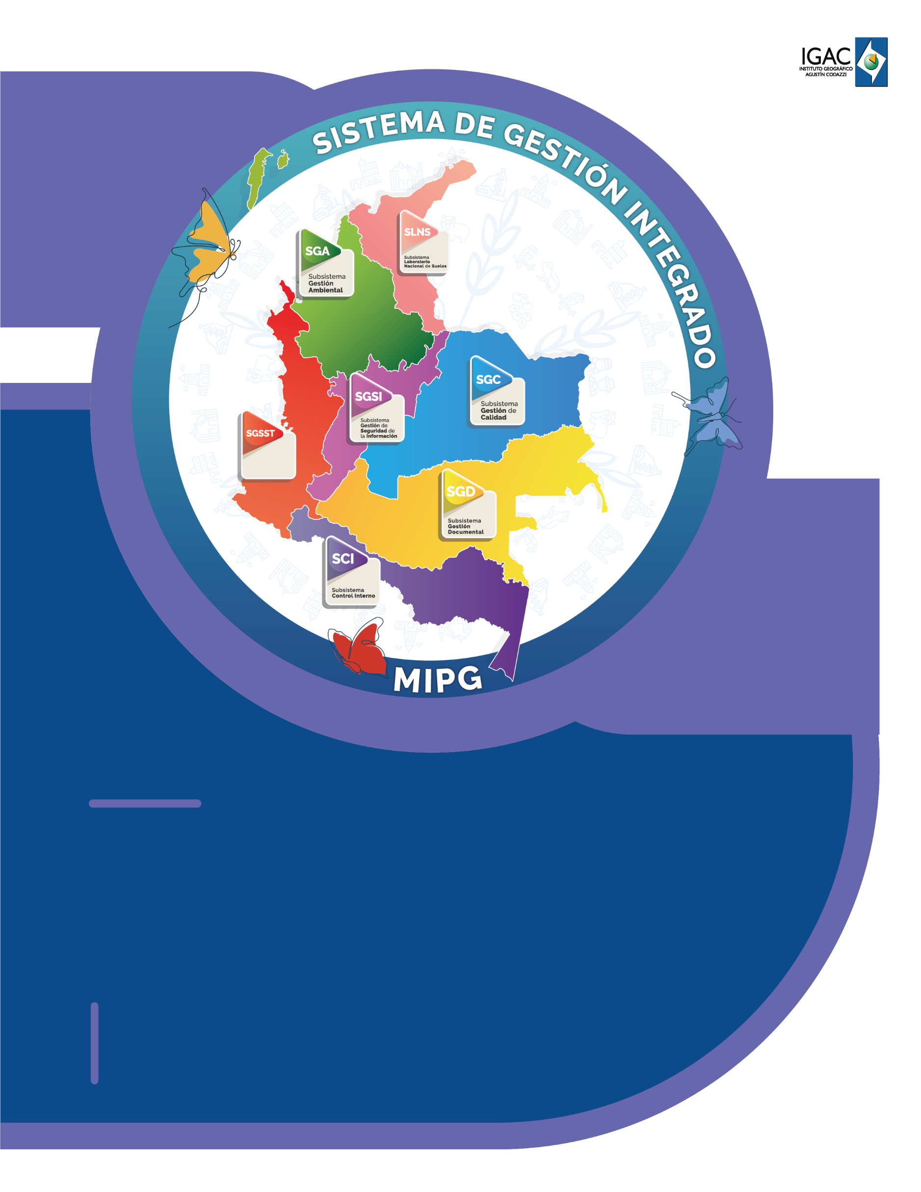

Instructivo

**Validación de Vectores CAD duplicados en ArcGIS Pro**

**Código IN-XX-XX**

**Versión X**

**Vigente desde 27/10/2023**

# OBJETIVO

Proporcionar una herramienta ejecutable en ArcGIS Pro, que permita validar las entidades que se encuentran duplicadas en archivos CAD, especialmente del tipo DGN, entregando como resultado una geodatabase con un Feature Class donde se almacenan los vectores duplicados encontrados por cada Layer del archivo original, así como la posibilidad de exportar dichos vectores duplicados a un nuevo archivo tipo DGN.

# ALCANCE

El presente instructivo describe el resultado obtenido al desarrollar un script ejecutable en ArcGIS Pro, que tiene por fin validar las entidades que se encuentran duplicadas en archivos vectoriales DGN, entregando los duplicados encontrados en todas los Layer del archivo original en una geodatabase, donde se almacenan las entidades tipo línea duplicadas en todas las capas del archivo DGN original, así mismo, se ofrece la posibilidad de exportar todas las entidades duplicadas encontradas a un nuevo archivo vectorial tipo DGN.

# DEFINICIONES

* **DGN**: El formato de archivo. dgn se refiere al formato V8 DGN y que contienen dibujos en 2D o 3D creados en MicroStation o importados desde otras aplicaciones CAD. Estos archivos pueden abrirse con el visor gratuito Bentley View V8i, que admite varios formatos CAD, y se han convertido en un estándar de facto en la industria y con algunas agencias gubernamentales.
* **Feature Class**: Son conjuntos homogéneos de entidades comunes, cada una de las cuales tiene la misma representación espacial, como puntos, líneas o polígonos, y un conjunto común de columnas de atributos, por ejemplo, una clase de entidad de línea para representar líneas centrales de carreteras. Las cuatro clases de entidades más utilizadas son puntos, líneas, polígonos y anotaciones (un término para el texto del mapa).
* **Feature Dataset:** Un dataset de entidades es una colección de clases de entidades relacionadas que comparten un sistema de coordenadas común. Los datasets de entidades se utilizan para facilitar la creación de datasets de controlador (a veces también denominados datasets de extensión), como una estructura de parcela, una topología o una red de servicios.
* **Geodatabase (GDB):** Una geodatabase, en adelante GBD, es una estructura de datos nativa de ArcGIS, un almacenamiento físico para la información geográfica al que se puede acceder mediante un sistema de administración de bases de datos utilizando lenguaje SQL.
  + **Script**: Archivo con código ejecutable dentro de una herramienta de script.

# DESARROLLO

Se desarrolló una herramienta ejecutable en ArcGIS Pro, que realiza la validación de entidades duplicadas en un archivo CAD, a partir de la introducción de un archivo de tipo CAD (DGN de entrada), especialmente los archivos en formato DGN, y una ruta de salida para almacenar una GBD como resultado de la validación (Ruta de salida). Al ejecutarse cada una de las entidades tipo línea que están duplicadas, es decir, que tienen geometrías exactamente iguales, y que se encuentran en una misma Layer en el archivo CAD, posteriormente son exportadas a un feature Class que se almacena en una GDB llamada “Vectores_Duplicados” la cual es creada automáticamente en la ruta de salida indicada por el usuario. Así mismo se tiene la posibilidad de exportar todas las entidades sin importar su geometría en un nuevo archivo DGN (Exportar DGN) que se exporta igualmente en la ruta indicada por el usuario. Los pasos a seguir para ejecutar correctamente la herramienta son los señalados a continuación.

## EJECUCIÓN DE LA HERRAMIENTA

Para hacer uso de la herramienta, debemos buscar y abrir la herramienta y dentro de la ventana de configuración seleccionar el archivo CAD que contiene los datos a verificar (DGN de entrada), y una carpeta de salida donde se va a crear la Geodatabase de las entidades duplicadas (Ruta de salida). Luego de ello, de manera opcional puede exportar las entidades duplicadas a un archivo DGN (Exportar DGN), marcando la casilla de verificación, como se muestra en la imagen 1.

Imagen 1. Ventana de ejecución de la herramienta Va

Luego de establecer los parámetros requeridos se da clic a “Run”, en la pestaña “View Details” disponible bajo la barra de progreso, podremos ver los mensajes que indican en que paso se encuentra la herramienta, en este panel se mostrará la palabra “Finalizado” cuando termine de generar el nuevo archivo con los elementos duplicados. Así mismo, si la herramienta encuentra errores, aparecerán en dicha pestaña, como se muestra continuación.

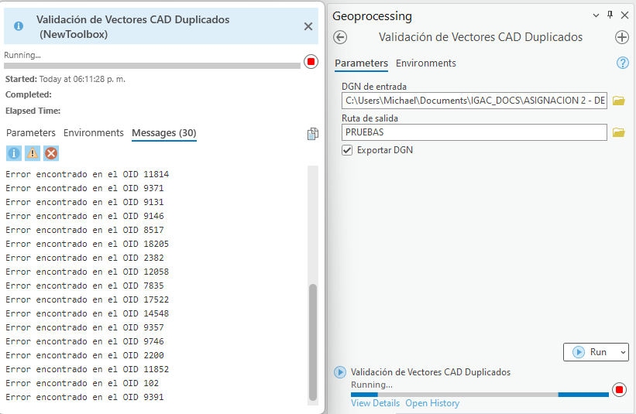

Imagen 2. Ventana de ejecución de la herramienta.

## RESULTADOS

Finalmente, como resultado se obtiene una base de datos llamada “Vectores_Duplicados” que contiene una feature class “ErrorDuplicado”, y, si se selecciona la casilla de verificación para exportar un archivo DGN con los duplicados, aparecerá un archivo llamado “DGN_Duplicados”, como se muestra a continuación.

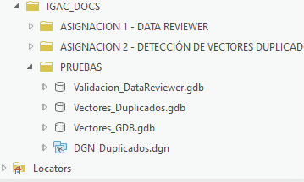  
Imagen 3. Geodatabase y DGN (opcional) de salida con los vectores duplicados.

# CONTROL DE CAMBIOS

Registrar las dos últimas versiones (para el caso de actualizaciones de documentos) así:

|  |  |  |
| --- | --- | --- |
| **FECHA** | **CAMBIO** | **VERSIÓN** |
| **27/10/2023** | * Se adopta como versión 1 debido a la actualización de la Cadena de Valor en Comité Institucional de Gestión y Desempeño del 3 de marzo del 2023, nuevos lineamientos frente a la generación, actualización y derogación de documentos del SGI. * Hace parte del proceso deSubdirección Cartográfica y Geodésica. * Se ajusta el documento según la nueva Estructura Orgánica aprobada por Decreto 846 del 29 de Julio del 2021. | **1** |

Registrar la creación del documento en versión 1 así:

|  |  |  |
| --- | --- | --- |
| **FECHA** | **CAMBIO** | **VERSIÓN** |
| **27/10/2023** | * Se adopta como versión 1 por corresponder a la creación del documento. Emisión Inicial Oficial. * Hace parte del proceso deSubdirección Cartográfica y Geodésica. * Se crea el procedimiento “**Validación de Vectores CAD Duplicados en ArcGIS Pro**”, código **001,** versión 1. | **1** |

|  |  |  |  |
| --- | --- | --- | --- |
| **Elaboró y/o Actualizó** | **Revisó Técnicamente** | **Revisó Metodológicamente** | **Aprobó** |
| **Nombre:** Michael Rojas  **Cargo:** Contratista | **Nombre:** Diego Rugeles  **Cargo:** Contratista | **Nombre:** Diego Rugeles  **Cargo:** Contratista | **Nombre:** Carlos Franco Prieto  **Cargo:** Subdirector Cartografía y Geodesia. |